Smart Campus Assistant
Software Requirements Specification
Version 1.0 | Hackathon Sprint

מטרה
יצירת מערכת, קלה וקלילה לשימוש המאפשרת לכל סטודנט/מרצה לשאול שאלות באופן דינמי באמצעות AI ולקבל תשובה מיידית, באופן המהיר והנוח ביותר.

בעלי עניין (Stakeholders)

1. סטודנטים
2. מרצים
3. מוסדות לימודים
4. משרד החינוך
5. מפתח

Use Cases

UC1 — שאילת שאלה בנוגע לקמפוס | משתמש
כניסה לאתר — הכנסת השאלה במקום המיועד — שליחת השאלה על ידי לחיצה על אישור.

UC2 — צפייה בתשובה | משתמש (לאחר הצלחת UC1)
לאחר קבלת התשובה מה-AI נרצה להציג למשתמש את התשובה.

UC3 — החזרת תשובת Fallback | משתמש (לאחר הצלחת UC1)
במקרה ולא ניתנה תשובה ודאית מתוך ה-AI נחזיר תשובת fallback.

UC4 — שמירת תשובה | משתמש (לאחר הצלחת UC2)
לאחר קבלת תשובה מסודרת המשתמש יכול לשמור ולהשתמש באותה שאלה בדיוק.

UC5 — השארת ביקורת | משתמש (לאחר הצלחת UC2 או UC3)
לאחר שהמשתמש קיבל תגובה שאינו מרוצה ממנה הוא יכול להשאיר ביקורת למען ידיעת המפתח על בעיות ותיקונן בעתיד.

UC6 — צפייה בשאלות שמורות | משתמש
כניסה לאזור שאלות שמורות — בחירה של שאלה ספציפית — והצגת תשובה.

UC7 — צפייה בביקורות | מפתח
לאחר אוטנטיקציה — כניסה וצפייה בביקורות שאנשים השאירו.

מקרי קצה

1. קבלת קטע ריק או מלא רק ברווחים — לאחר ביצוע בדיקה ואכן זה המקרה אין צורך בשליחת השאלה אלא הערה על חוסר תקינות
2. אי קבלת תשובה חזרה משירות ה-AI — לאחר בעיה כזאת תופיע הודעה בהתאם המודיעה על תקלה

דרישות פונקציונאליות

1. המערכת תשתמש ב-endpoint — POST /ask — שמקבלת טקסט (string)
2. כל שאלה תוגדר לפי קטגוריות מסוימות קבועות מראש (לדוגמה מידע כללי, שאלות טכניות וכו')
3. לכל שאלה יוגדר נושא המתאים לשאלה
4. לכל מקרה של כשל מצד ה-AI, אם מצד חוסר הבנה ואם מצד חוסר יכולת לביצוע, תהיה קיימת הודעת fallback
5. במקרה של אי קבלת תשובה מה-AI תוך 10 שניות המערכת תחזיר הודעה בהתאם

דרישות לא פונקציונאליות

1. המערכת תחזיר תשובה לשאלה תוך 10 שניות
2. המערכת תצליח לפעול בריבוי משתמשים (5+)

Sequence Diagram

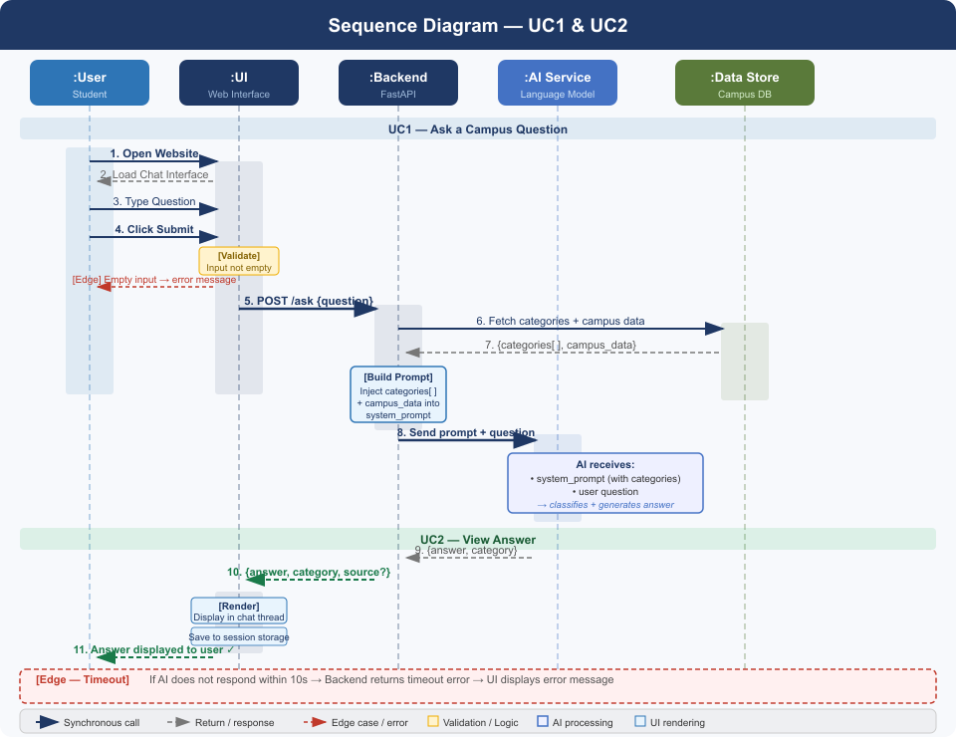

Use Case Diagram

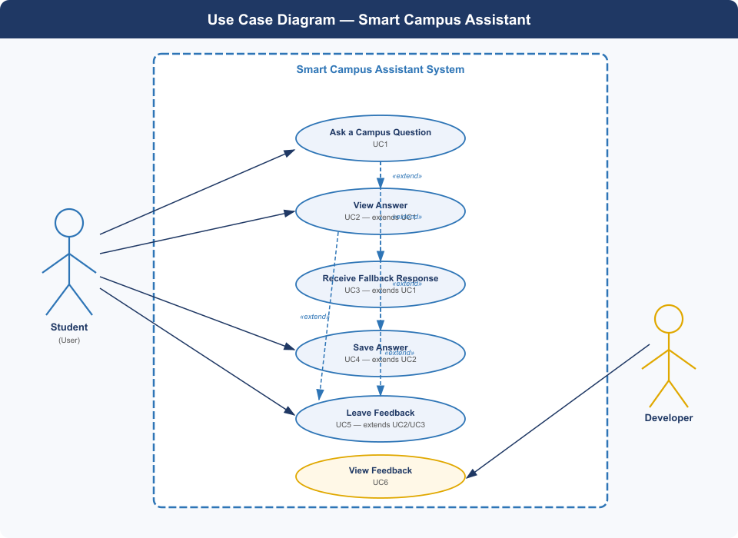

Entity Relationship Diagram (ERD)

